Κάντε ένα αντικείμενο να πετάξει

1. Επιλέξτε ένα υπόβαθρο της αρεσκείας σας
2. Επιλέξτε ένα αντικείμενο ‘’ παπαγάλος’’ ή άλλο αντικείμενο που μπορεί να πετάξει
3. Κάντε το αντικείμενο που προσθέσατε να πει κάτι

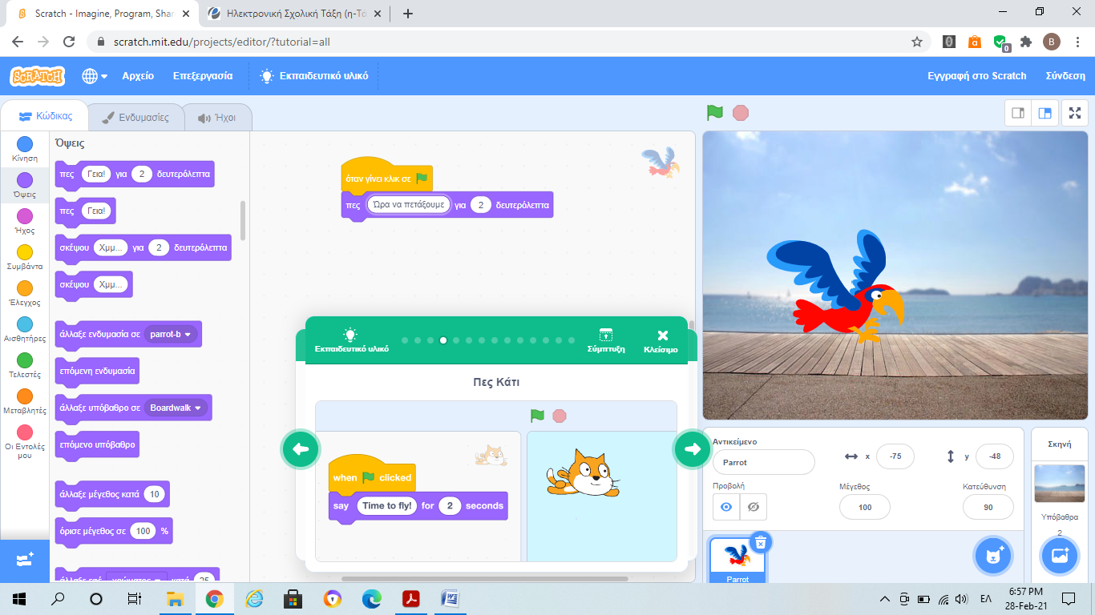

1. Κάντε το αντικείμενο σας να κινείται

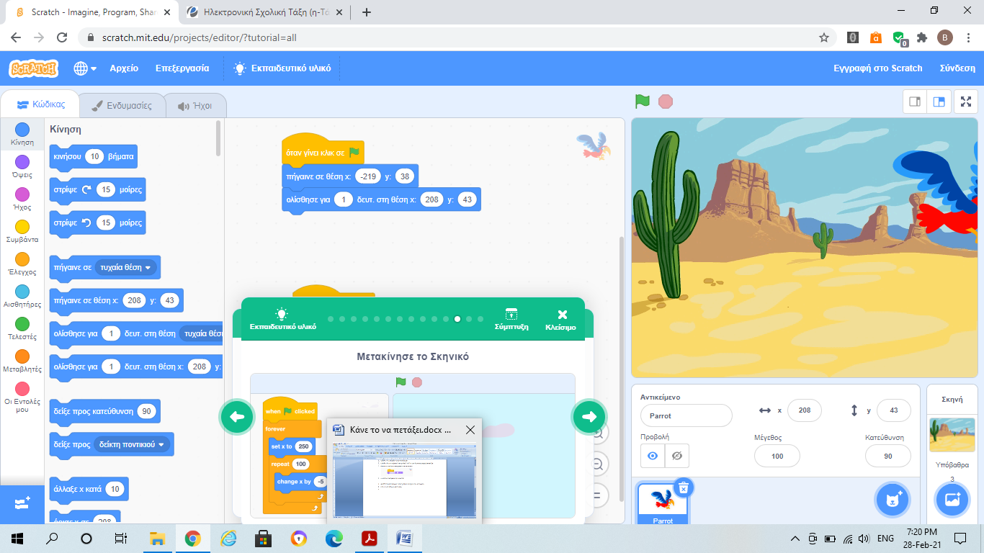

1. Κάντε το αντικείμενο να πετάει

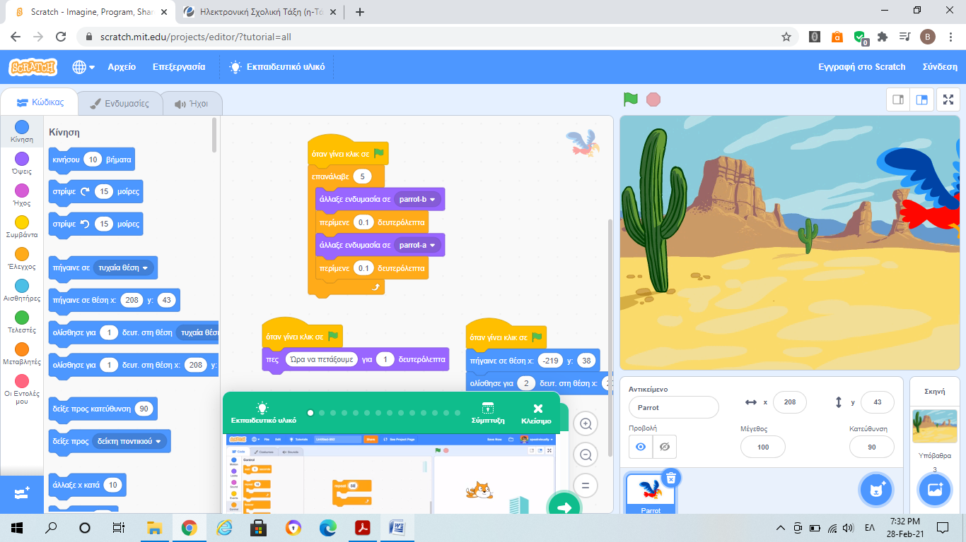

Κάντε ένα αντικείμενο να περπατήσει

1. Επιλέξτε ένα αντικείμενο ‘’αρκούδα που περπατάει’’
2. Επιλέξτε ένα υπόβαθρο της αρεσκείας σας
3. 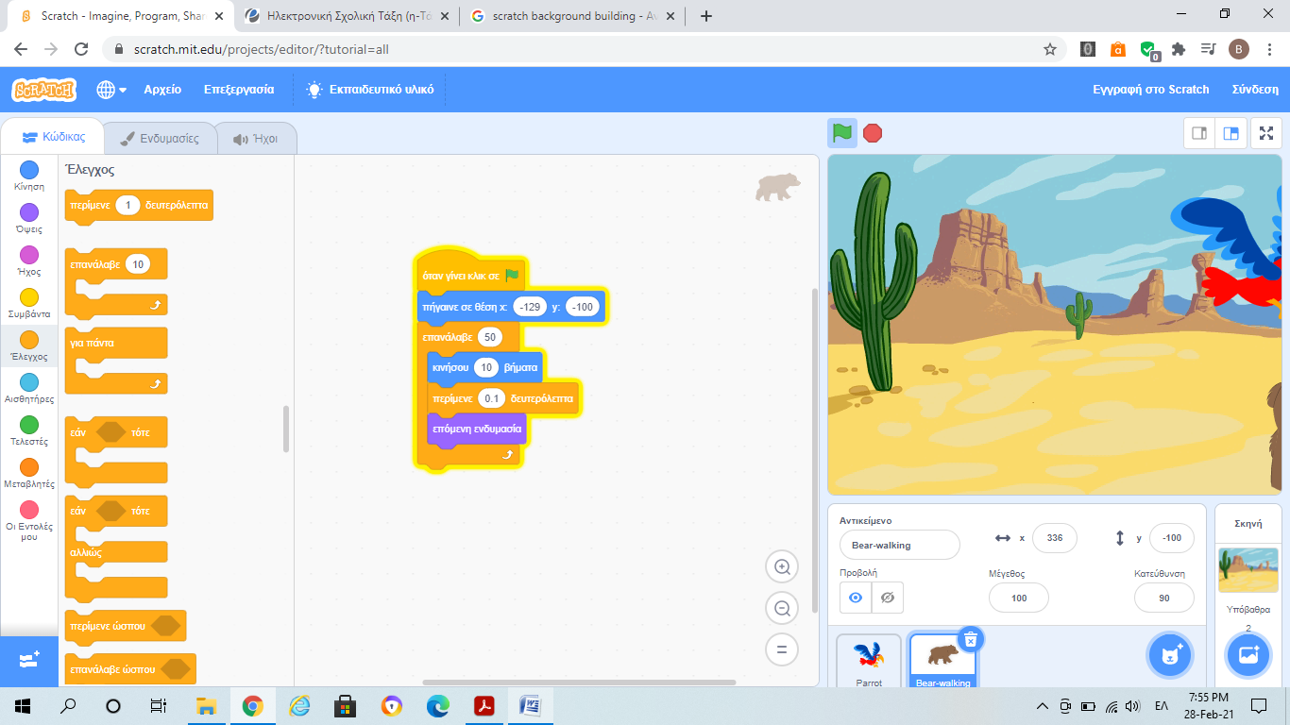Κάντε το αντικείμενο σας να περπατάει

Κάνε το σκηνικό να κινείται

1. Επιλέξτε ένα αντικείμενο όπως δέντρο ή σύννεφο
2. Μετακίνησε το σκηνικό

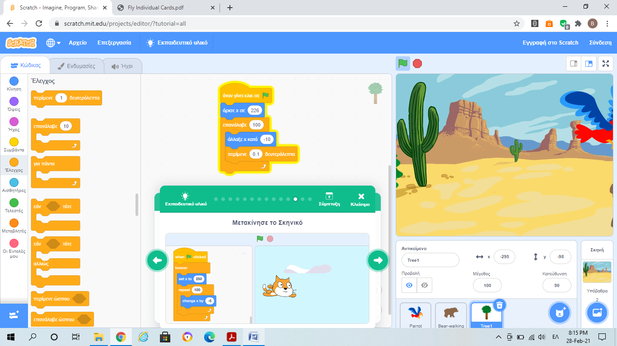

**Εναλλακτικά** μπορείτε να κρατήσετε τον παπαγάλο σε σταθερό σημείο και να κινείται μόνο το σκηνικό.. δηλαδή….

Για τον παπαγάλο γράφετε:

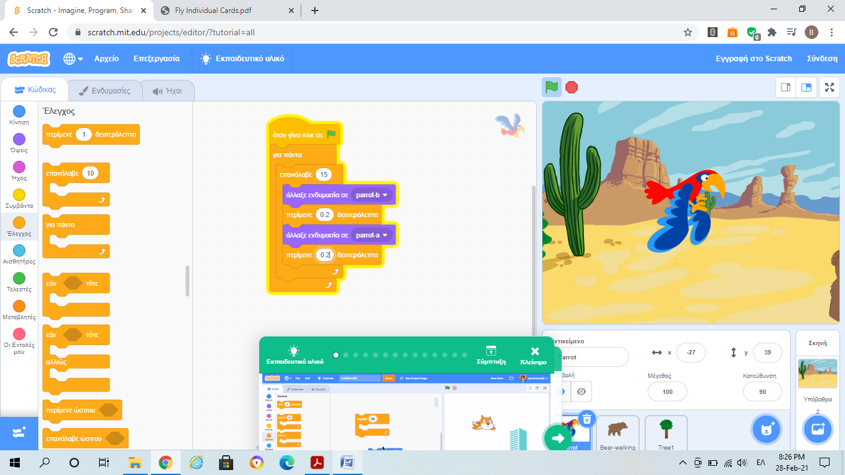

Και για το αντικείμενο ‘’δέντρο’’

